**TÀI LIỆU THIẾT KẾ HƯỚNG ĐỐI TƯỢNG (MÔ HÌNH LỚP)**

Nhóm 08 - Thành viên nhóm.

1. Trần Văn Khải - MSSV: 16057441 (Nhóm trưởng)
2. Tăng Thanh Đức - MSSV: 19475251

*Tên ứng dụng:* **CHƯƠNG TRÌNH QUẢN LÝ BÁN HÀNG TẠI CỬA HÀNG BÁN QUẦN ÁO THỜI TRANG K&D**

Thời gian thực hiện: Từ 15/09/2021 đến 01/12/2021 (11 tuần)

1. **Mô hình lớp thực thể (Class Diagram)**

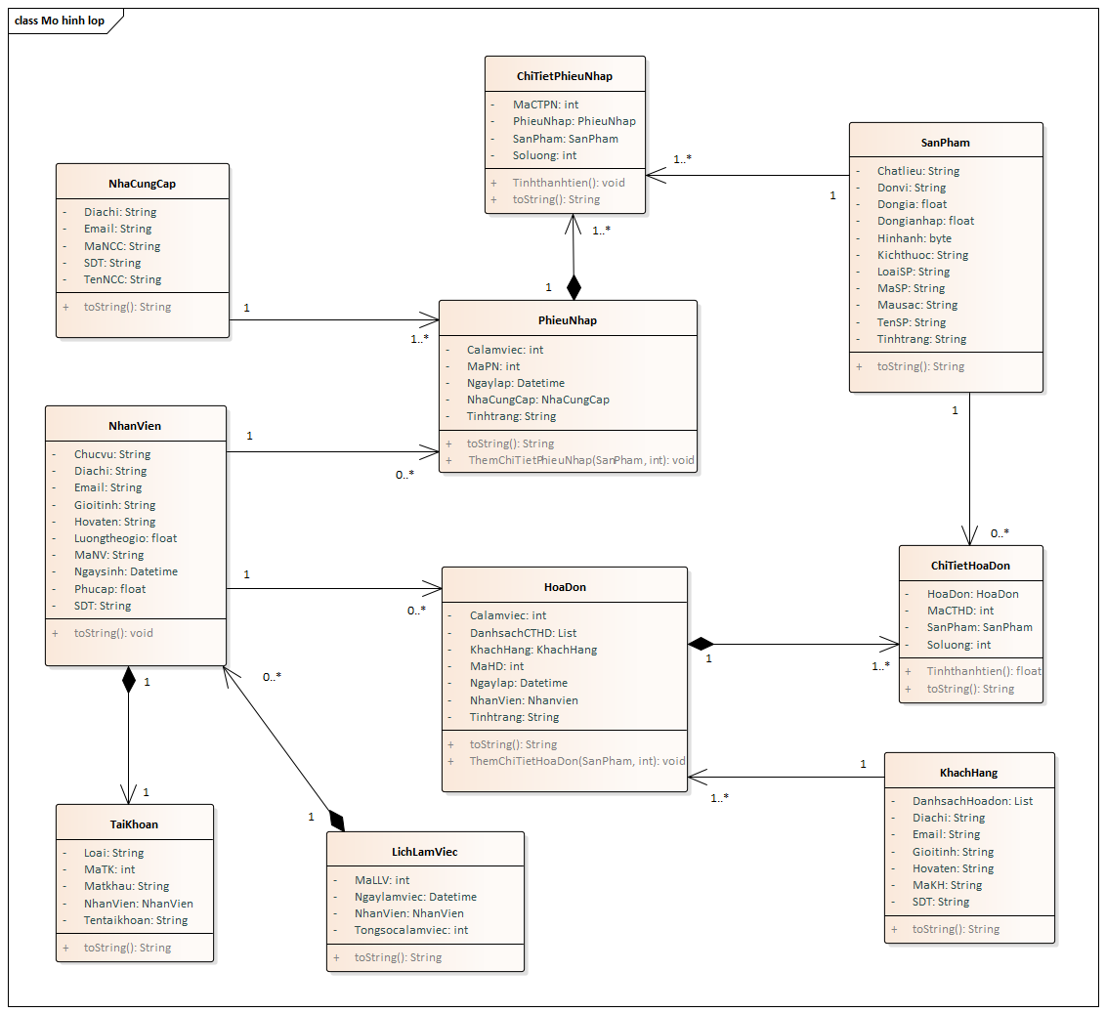

Hình 1 Mô hình lớp

1. **Mô hình lớp tổng quát:**

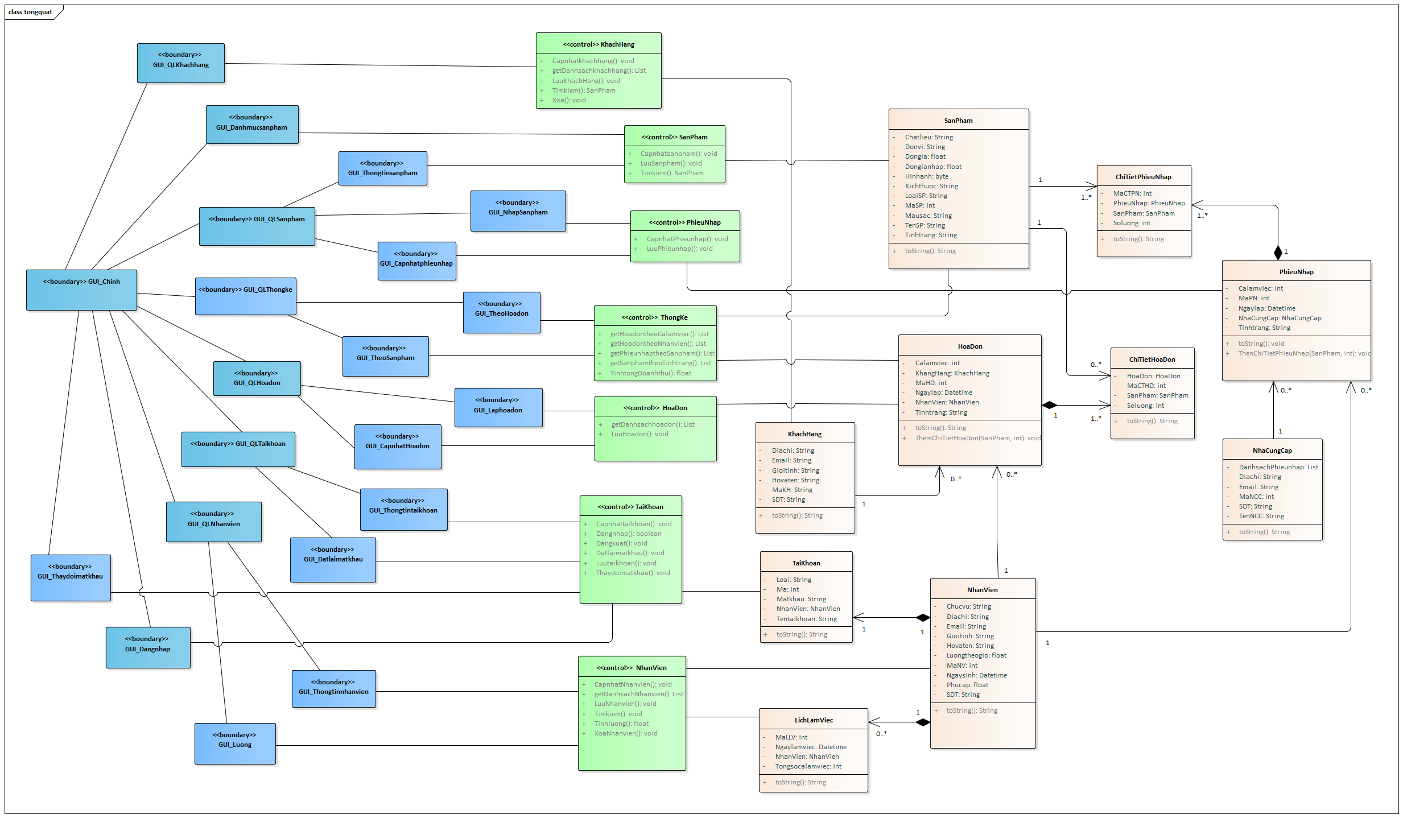

Hình 2 Mô hình lớp tổng quát

Chú thích:

Bảng boundary : là bảng thể hiện các giao diện của hệ thống

Bảng control (Xử lý): là bảng thể hiện các lớp xử lý logic nghiệp vụ cho hệ thống

Bảng entity (Thực thể): là bảng thể hiện các đối tượng thực thể trong hệ thống

Liên kết: thể hiển sự tương tác giửa các bảng boundary, control, entity

1. **Đặc tả sơ đồ lớp:**
   1. Thực thể nhân viên

|  |  |  |  |  |
| --- | --- | --- | --- | --- |
| **STT** | **Nhân viên** | **Kiểu dữ liệu** | **Ràng buộc** | **Ghi chú** |
| **1** | **Khai báo thuộc tính:** |  |  |  |
| 1.1 | maNV | **String** | **Phải đủ 6 kí tự, với 2 ký tự chữ là tên viết tắt của bảng Nhân viên, và 4 ký tự số ngẫu nhiên** |  |
| 1.2 | hovaten | **String** | **Không được rỗng** |  |
| 1.3 | ngaysinh | **Datetime** | **> 18 tuổi** |  |
| 1.4 | email | **String** |  |  |
| 1.5 | diachi | **String** |  |  |
| 1.6 | Gioitinh | **String** | **Nam, Nữ** |  |
| 1.7 | sdt | **String** |  |  |
| 1.8 | chucvu | **String** | **Nhân viên quản lý và nhân viên bán hàng** |  |
| 1.9 | luongtheogio | **float** | **Nhân viên là 25.000 vnđ/1 giờ và quản lý là 40.000 vnđ/1 giờ** |  |
| 1.10 | phucap | **float** | **Phụ cấp ăn uống và thưởng tết áp dụng cho cả 2 loại nhân viên**  **Phụ cấp ăn uống = tổng số ca làm việc trong tháng * 25.000 vnđ**  **Phụ cấp đi lại chỉ áp dụng cho người quản lý (200.000 vnđ/ tháng)**  **Thưởng tết là 1 tháng lương đầy đủ ngày làm việc nếu nhân viên làm đủ 6 tháng liên tục trong năm** |  |
| **2** | **Viết các phương thức getter, setter** |  |  |  |
| 2.1 | setMaNV(string manv)  getMaNV() | **void**  **string** | Phát sinh day số theo quy luật….. | Phát sinh tự động |
| 2.2 | setHoTen(string hoten)  getHoTen() | **void**  **void** | Kiểm tra tham số hoten không được rỗng | throw exception “Họ tên không được rỗng” nếu tham số hovaten không hợp lệ |
| 2.3 | setNgaySinh(datetime ngaysinh)  getNgaySinh() | **void**  **DateTime** | Kiểm tra tuổi của nhân viên phải >=18 | Throw exception “Nhân viên phải >=18 tuổi” nếu tham số ngaysinh không hợp lệ |
| 2.4 | setDiaChi(string diachi)  getDiaChi() | **void**  **string** |  |  |
| 2.5 | setEmail(string email)  getEmail() | **void**  **string** |  |  |
| 2.6 | setGioitinh(string gioitinh)  getGioitinh() | **void**  **void** |  |  |
| 2.7 | setSDT(string sdt)  getSDT() | **void**  **string** |  |  |
| 2.8 | setVitri(string vitri)  getVitri() | **void**  **string** |  |  |
| 2.9 | setLuongcoban(float luong)  getLuongcoban() | **void**  **float** |  |  |
| 2.10 | setPhucap(float phucap)  getPhucap() | **void**  **float** |  |  |
| **3** | **Viết các constructor** |  | Contructor mặc nhiên  Constructor có đầy đủ tham số  Copy constructor |  |
| **4** | **Viết phương thức toString()** | **string** |  | trả về chuỗi chứa giá trị các thuộc tính của nhân viên |

Bảng 1 Thực thể nhân viên

* 1. Thực thể tài khoản

|  |  |  |  |  |
| --- | --- | --- | --- | --- |
| **STT** | **Tài khoản** | **Kiểu dữ liệu** | **Ràng buộc** | **Ghi chú** |
| **1** | **Khai báo thuộc tính:** |  |  |  |
| 1.1 | maTK | **int** | **Dãy kí tự số ngẫu nhiên** |  |
| 1.2 | loai | **string** | **Nhân viên và Người quản lý** |  |
| 1.3 | matkhau | **string** | **Dài hơn 6 kí tự bao gồm chữ và số**  **Không được rỗng** |  |
| 1.4 | tentaikhoan | **string** | **Không được rỗng** |  |
| **2** | **Viết các phương thức getter, setter** |  |  |  |
| 2.1 | setMa(int ma)  getMa() | **void**  **int** | **Phát sinh day số theo quy luật…..** | Phát sinh tự động |
| 2.2 | setLoai(string loai)  getLoai() | **void**  **void** |  |  |
| 2.3 | setMatkhau(String matkhau)  getMatkhau() | **void**  **string** | **Không được rỗng** | throw exception “Mật khẫu không được rỗng” nếu tham số matkhau không hợp lệ |
| 2.4 | setTentaikhoan(String  tentaikhoan)  getTentaikhoan() | **void**  **string** | **Không được rỗng** | throw exception “Tên tài khoản không được rỗng” nếu tham số tentaikhoan không hợp lệ |
| **3** | **Viết các constructor** |  | Contructor mặc nhiên  Constructor có đầy đủ tham số  Copy constructor |  |
| **4** | **Viết phương thức toString()** | **string** |  | trả về chuỗi chứa giá trị các thuộc tính của Tài khoản |

Bảng 2 Thực thể tài khoản

* 1. Thực thể khách hàng

|  |  |  |  |  |
| --- | --- | --- | --- | --- |
| **STT** | **Khách hàng** | **Kiểu dữ liệu** | **Ràng buộc** | **Ghi chú** |
| **1** | **Khai báo thuộc tính:** |  |  |  |
| 1.1 | diachi | **string** |  |  |
| 1.2 | hovaten | **string** | **Không được rỗng** |  |
| 1.3 | email | **string** |  |  |
| 1.4 | gioitinh | **string** |  |  |
| 1.5 | maKH | **string** | **Phải đủ 6 kí tự, với 2 ký tự chữ là tên viết tắt của bảng Khách hàng, và 4 ký tự số ngẫu nhiên** |  |
| 1.6 | SDT | **string** | **Không được rỗng** |  |
| **2** | **Viết các phương thức getter, setter** |  |  |  |
| 2.1 | setMaKH(string makh)  getMaKH() | **void**  **string** | Phát sinh day số theo quy luật….. | Phát sinh tự động |
| 2.2 | setHoTen(string hoten)  getHoTen() | **void**  **void** | Kiểm tra tham số hoten không được rỗng | throw exception “Họ tên không không được rỗng” nếu tham số hovaten không hợp lệ |
| 2.3 | setEmail(string email)  getEmail() | **void**  **string** |  |  |
| 2.4 | setGioitinh(boolean gioitinh)  getGioitinh() | **void**  **string** |  |  |
| 2.5 | setSDT(string sdt)  getSDT() | **void**  **string** |  |  |
| 2.6 | setDiaChi(string diachi)  getDiaChi() | **void**  **string** |  |  |
| **3** | **Viết các constructor** |  | Contructor mặc nhiên  Constructor có đầy đủ tham số  Copy constructor |  |
| **4** | **Viết phương thức toString()** | **string** |  | trả về chuỗi chứa giá trị các thuộc tính của khách hàng |

Bảng 3 Thực thể khách hàng

* 1. Thực thể hóa đơn

|  |  |  |  |  |
| --- | --- | --- | --- | --- |
| **STT** | **Hóa đơn** | **Kiểu dữ liệu** | **Ràng buộc** | **Ghi chú** |
| **1** | **Khai báo thuộc tính:** |  |  |  |
| 1.1 | maHD | **string** | **Dãy gồm 9 ký tự số ngẫu nhiên** |  |
| 1.2 | ngaylap | **Datetime** |  |  |
| 1.3 | tinhtrang | **string** | **Đang chờ hoặc đã thanh toán** |  |
| 1.4 | Calamviec | **int** |  |  |
| **2** | **Viết các phương thức getter, setter** |  |  |  |
| 2.1 | setMaHD(string mahd)  getMaHD() | **void**  **string** | Phát sinh day số theo quy luật….. | Phát sinh tự động |
| 2.2 | setNgayLap(datetime ngaylap)  getNgayLap() | **void**  **string** | Kiểm tra tham số ngaylap không được nhập chữ | throw exception “Ngày lập không được nhập chữ” nếu tham số ngaylap không hợp lệ |
| 2.3 | setTinhTrang(int tinhtrang)  getTinhTrang() | **void**  **string** |  |  |
| 2.4 | setCaLamViec(int tinhtrang)  getCaLamViec () | **void**  **int** |  |  |
| **3** | **Viết các constructor** |  | Contructor mặc nhiên  Constructor có đầy đủ tham số  Copy constructor |  |
| **4** | **Viết phương thức toString()**  **ThemChiTietHoaDon(SanPham, int)** | **string**  **void** |  | trả về chuỗi chứa giá trị các thuộc tính của Hoá đơn  Thêm chi tiết hóa dơn |

Bảng 4 Thực thể hóa đơn

* 1. Thực thể lịch làm việc

|  |  |  |  |  |
| --- | --- | --- | --- | --- |
| **STT** | **Lịch làm việc** | **Kiểu dữ liệu** | **Ràng buộc** | **Ghi chú** |
| **1** | **Khai báo thuộc tính:** |  |  |  |
| 1.1 | tongsocalamviec | **int** |  |  |
| 1.2 | maLLV | **int** | **Dãy gồm 4 ký tự số ngẫu nhiên** |  |
| 1.3 | ngaylamviec | **Datetime** | **Không được nhập chữ** |  |
| **2** | **Viết các phương thức getter, setter** |  |  |  |
| 2.1 | setMaLLV(int mallv)  getMaLLV() | **void**  **int** | Phát sinh day số theo quy luật….. | Phát sinh tự động |
| 2.2 | setTongsocalamviec(int calamviec)  getTongsocalamviec() | **void**  **int** |  |  |
| 2.4 | setNgayLamViec(datetime ngaylamviec)  getNgayLamViec() | **void**  **DateTime** | Kiểm tra tham số ngaylamviec không được nhập chữ | throw exception “Ngày làm việc không không được rỗng” nếu tham số ngaylamviec không hợp lệ |
| **3** | **Viết các constructor** |  | Contructor mặc nhiên  Constructor có đầy đủ tham số  Copy constructor |  |
| **4** | **Viết phương thức toString()** | **string** |  | trả về chuỗi chứa giá trị các thuộc tính của lịch làm việc |

Hình 3 Thực thể lịch làm việc

* 1. Thực thể sản phẩm

|  |  |  |  |  |
| --- | --- | --- | --- | --- |
| **STT** | **Sản phẩm** | **Kiểu dữ liệu** | **Ràng buộc** | **Ghi chú** |
| **1** | **Khai báo thuộc tính:** |  |  |  |
| 1.1 | dongia | **float** | **Không được nhập chữ** |  |
| 1.2 | donvi | **string** | **Đôi, chiếc ,bộ** |  |
| 1.3 | hinhanh | **byte** |  |  |
| 1.4 | kichthuoc | **string** | **S,M,XL,XXL** |  |
| 1.5 | maSP | **string** | **Phải đủ 6 kí tự, với 2 ký tự chữ là tên viết tắt của bảng Sản phẩm, và 4 ký tự số ngẫu nhiên** |  |
| 1.6 | mausac | **string** |  |  |
| 1.7 | tenSP | **string** | **Không được rỗng** |  |
| 1.8 | tinhtrang | **string** | **Còn hàng hoặc hết hàng** |  |
| 1.9 | chatlieu | **string** |  |  |
| 1.10 | dongianhap | **float** | **Không được nhập chữ** |  |
| 1.11 | loaiSP | **string** |  |  |
| **2** | **Viết các phương thức getter, setter** |  |  |  |
| 2.1 | setMaSP(string masp)  getMaSP() | **void**  **string** | Phát sinh day số theo quy luật….. | Phát sinh tự động |
| 2.2 | setDonGia(float dongia)  getDonGia() | **void**  **float** | Kiểm tra tham số dongia không được nhập chữ | throw exception “Đơn giá không được nhập chữ” nếu tham số tenSP không hợp lệ |
| 2.3 | setDonVi(string donvi)  getDonVi() | **void**  **string** |  |  |
| 2.4 | setHinhAnh(byte hinhanh)  getHinhAnh() | **void**  **byte** |  |  |
| 2.5 | setKichThuoc(string kichthuoc)  getKichThuoc() | **void**  **string** |  |  |
| 2.6 | setMauSac(string mausac)  getMauSac() | **void**  **string** |  |  |
| 2.7 | setTenSP(tring tensp)  getTenSP() | **void**  **string** | Kiểm tra tham số tenSP không được rỗng | throw exception “Tên sản phẩm không không được rỗng” nếu tham số tenSP không hợp lệ |
| 2.8 | setTinhTrang(string tinhtrang)  getTinhTrang() | **void**  **string** |  |  |
| 2.9 | setChatLieu(string chatlieu)  getChatLieu () | **void**  **void** |  |  |
| 2.10 | setDongianhap(float dongianhap)  getDongianhap() | **void**  **float** | Kiểm tra tham số dongia không được nhập chữ | throw exception “Đơn giá nhập không được nhập chữ” nếu tham số tenSP không hợp lệ |
| 2.11 | setLoaiSP(string loaisp)  getLoaiSP() | **void**  **string** |  |  |
| **3** | **Viết các constructor** |  | Contructor mặc nhiên  Constructor có đầy đủ tham số  Copy constructor |  |
| **4** | **Viết phương thức toString()** | **string** |  | trả về chuỗi chứa giá trị các thuộc tính của Sản phẩm |

Bảng 7 Thực thể sản phẩm

* 1. Thực thể chi tiết hóa đơn

|  |  |  |  |  |
| --- | --- | --- | --- | --- |
| **STT** | **Chi tiết hóa đơn** | **Kiểu dữ liệu** | **Ràng buộc** | **Ghi chú** |
| **1** | **Khai báo thuộc tính:** |  |  |  |
| 1.1 | maCTHD | **int** | **Dãy gồm 6 ký tự số** | **{id}** |
| 1.2 | soluong | **int** |  |  |
| **2** | **Viết các phương thức getter, setter** |  |  |  |
| 2.1 | setMaCTHD(int macthd)  getMaCTHD() | **void**  **int** | Phát sinh day số theo quy luật….. | Phát sinh tự động |
| 2.2 | setSoLuong(intsoluong)  getSoLuong() | **void**  **int** |  | [*] |
| **3** | **Viết các constructor** |  | Contructor mặc nhiên  Constructor có đầy đủ tham số |  |
| **4** | **Viết phương thức toString()**  **Tinhthanhtien()** | **string.**  **float** |  | trả về chuỗi chứa giá trị các thuộc tính của chi tiết hóa đơn  trả về số tiền của chi tiết hóa đơn theo sản phẩm |

Bảng 8 Thực thể chi tiết hóa đơn

* 1. Thực thể phiếu nhập

|  |  |  |  |  |
| --- | --- | --- | --- | --- |
| **STT** | **Phiếu nhập** | **Kiểu dữ liệu** | **Ràng buộc** | **Ghi chú** |
| **1** | **Khai báo thuộc tính:** |  |  |  |
| 1.1 | maPN | **int** | **Dãy gồm 6 ký tự số ngẫu nhiên** |  |
| 1.2 | ngaylap | **Datetime** |  |  |
| 1.3 | tinhtrang | **String** | **Đã thanh toán hoặc đã hủy** |  |
| `1.5 | calamviec | **int** |  |  |
| **2** | **Viết các phương thức getter, setter** |  |  |  |
| 2.1 | setMaPN(int mapn)  getMaPN() | **void**  **int** | Phát sinh day số theo quy luật….. | Phát sinh tự động |
| 2.2 | setNgayLap(datetime ngaylap)  getNgayLap() | **void**  **DateTime** |  |  |
| 2.3 | setTinhTrang(string tinhtrang)  getTinhTrang() | **void**  **string** |  |  |
| 2.4 | setCaLamViec(int calamviec)  getCaLamViec () | **void**  **int** |  |  |
| **3** | **Viết các constructor** |  | Contructor mặc nhiên  Constructor có đầy đủ tham số  Copy constructor |  |
| **4** | **Viết phương thức**  **toString()**  **ThemChiTietPhieuNhap(SanPham, int)** | **string**  **void** |  | trả về chuỗi chứa giá trị các thuộc tính của phiếu nhập  thêm chi tiết phiếu nhập |

Bảng 9 Thực thể phiếu nhập

* 1. Thực thể chi tiết phiếu nhập

|  |  |  |  |  |
| --- | --- | --- | --- | --- |
| **STT** | **Lịch làm việc** | **Kiểu dữ liệu** | **Ràng buộc** | **Ghi chú** |
| **1** | **Khai báo thuộc tính:** |  |  |  |
| 1.1 | maCTPN | **int** | **Dãy gồm 6 ký tự số** |  |
| 1.2 | soluong | **int** |  |  |
| **2** | **Viết các phương thức getter, setter** |  |  |  |
| 2.1 | setMaCTPN(int mactpn)  getMaCTPN() | **void**  **int** | Phát sinh dãy số theo quy luật….. | Phát sinh tự động |
| 2.2 | setSoLuong(int soluong)  getSoLuong() | **void**  **int** |  |  |
| **3** | **Viết các constructor** |  | Contructor mặc nhiên  Constructor có đầy đủ tham số |  |
| **4** | **Viết phương thức toString()**  **Tinhthanhtien()** | **string**  **float** |  | trả về chuỗi chứa giá trị các thuộc tính của chi tiết phiếu nhập  trả về số tiền của chi tiết phiếu nhập theo sản phẩm |

Bảng 11 Thực thể chi tiết phiếu nhập

* 1. Thực thể nhà cung cấp

|  |  |  |  |  |
| --- | --- | --- | --- | --- |
| **STT** | **Lịch làm việc** | **Kiểu dữ liệu** | **Ràng buộc** | **Ghi chú** |
| **1** | **Khai báo thuộc tính:** |  |  |  |
| 1.1 | diachi | **string** |  |  |
| 1.2 | MaNCC | **string** | **Phải đủ 6 kí tự, với 3 ký tự chữ là “NCC”, và 3 ký tự số ngẫu nhiên** |  |
| 1.3 | sdt | **string** |  |  |
| 1.4 | tenNCC | **string** | **Không được rỗng** |  |
| 1.5 | Email | **string** |  |  |
| **2** | **Viết các phương thức getter, setter** |  |  |  |
| 2.1 | setmancc(string mancc)  getmancc() | **void**  **string** | Dãy gồm | Phát sinh tự động |
| 2.2 | setDiaChi(string diachi)  getDiachi() | **void**  **string** |  |  |
| 2.3 | setSDT(string sdt)  getSDT() | **void**  **string** |  |  |
| 2.4 | setTenNCC(string tenncc)  getTenNCC() | **void**  **string** | Kiểm tra tham số tenNCC không được rỗng | throw exception “Tên nhà cung cấp không không được rỗng” nếu tham số tenNCC không hợp lệ |
| **3** | **Viết các constructor** |  | Contructor mặc nhiên  Constructor có đầy đủ tham số  Copy constructor |  |
| **4** | **Viết phương thức toString()** | **string** |  | trả về chuỗi chứa giá trị các thuộc tính của Nhà cung cấp |

Bảng 11 Thực thể nhà cung cấp